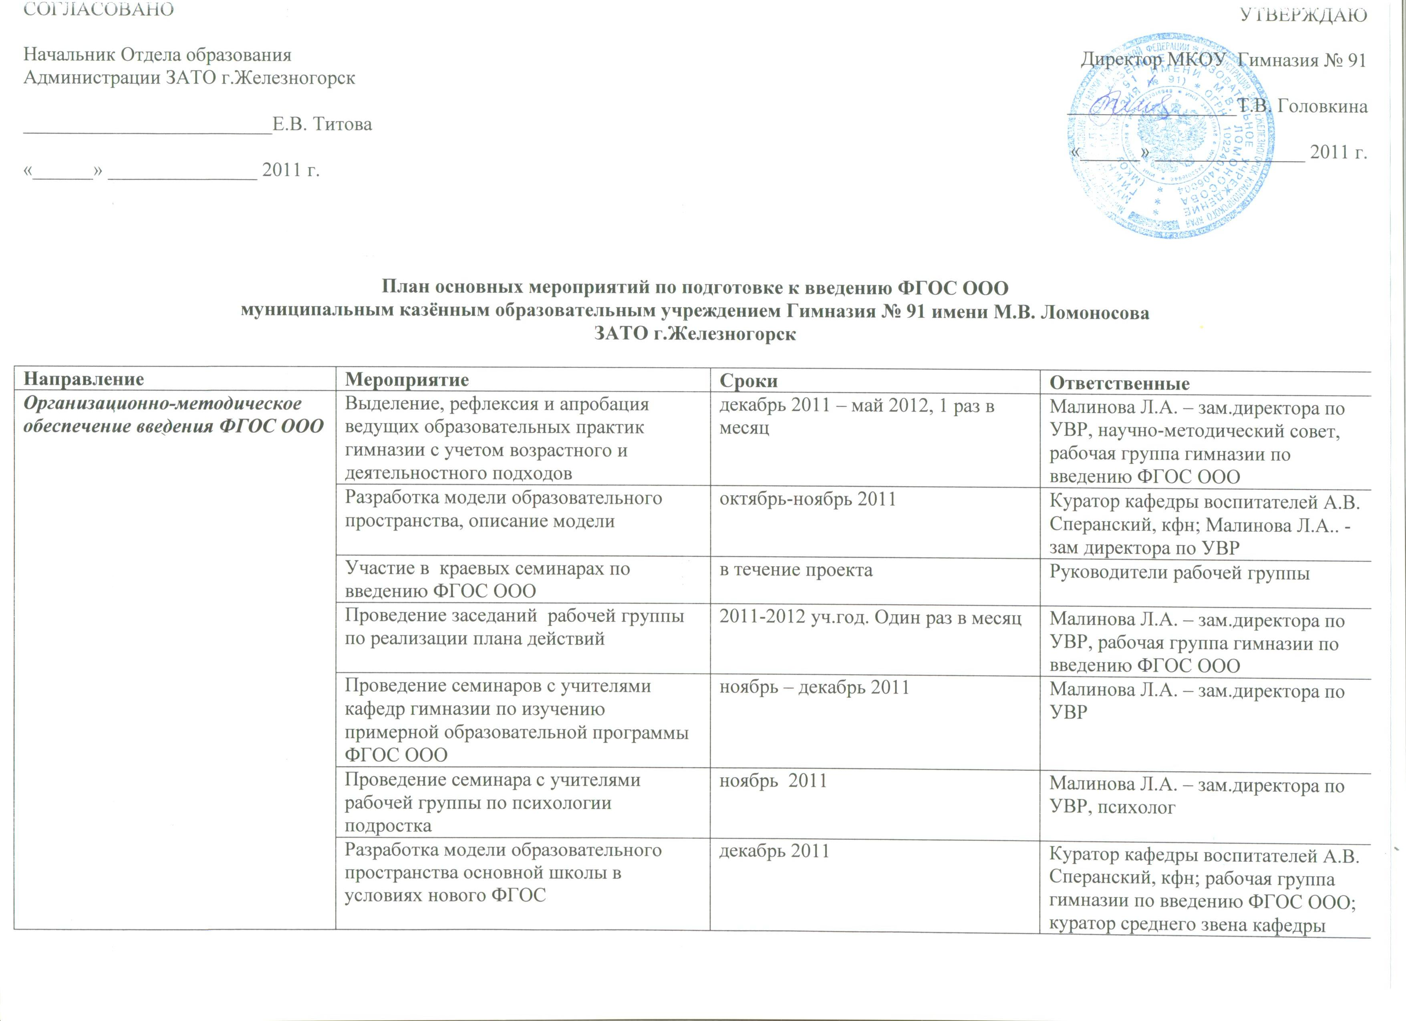

 |  |  |  | воспитателей
 | Презентация модели образовательного пространства основной школы методическому совету гимназии, обсуждение, внесение коррективов, доработка |  | декабрь 2011 | Научно-методический совет, Совет Гимназии, куратор среднего звена кафедры воспитателей
 | Психолого-педагогическая экспертиза модели |  | апрель 2012 | Куратор кафедры воспитателей А.В. Сперанский, кфн; Малинова Л.А. – зам.директора по УВР, научно-методический совет, рабочая группа гимназии по введению ФГОС ООО
 | Ревизия плана действий по внедрению ФГОС ООО (административное совещание) |  | январь 2012 | Совет Гимназии
 | Ревизия ресурса (нормативного, кадрового, временного, материально-технического, финансового) для перехода на ФГОС ООО |  | январь - февраль 2012 | Администраторы
 | Проведение совещания по теме: «Готовность гимназии к апробации введения ФГОС ООО» |  | апрель 2012 | Администрация
 | Создание аналитической базы для подготовки 4-классов к переходу в 2012 году на ФГОС |  | в течение 2011-2012 уч.года | Психолог,  воспитатели 4 классов
 | Проведение семинаров по проблемам:  - анализ УМК, с целью выявления предметного материала для формирования метапредметных и личностных результатов;  - содержание урока как материал для внеурочных занятий;  - интегрированные уроки;  - качественная оценка образования;  - внеурочное образовательное пространство подростковой школы;  - проблемы мониторинга образовательного процесса и его результатов. |  | январь - февраль, апрель - май 2012, раз в месяц | Малинова Л.А. – зам.директора по УВР, рабочая группа гимназии по введению ФГОС ООО
 | Разработка  -интегрированных и модульных уроков;  - системы связи внеурочных и урочных занятий;  - индивидуально-ориентированная учебная траектория;  - системы мониторинга. |  | апрель-август 2012 | Малинова Л.А.. - зам директора по УВР, рабочая группа по введению ФГОС ООО
 | Подбор дидактического материала по предметам для реализации компетентностного подхода в обучении в основной школе; компетентностно-ориентированых заданий. |  | в течение 2011-2012 уч.года  (октярь – август) | Малинова Л.А.. - зам директора по УВР, рабочая группа по введению ФГОС ООО, научно-методический совет
 | Участие в муниципальных мероприятиях: семинары, мастер-классы, практикумы для учителей основной школы по организации образовательного процесса в соответствии с ФГОС ООО, в том числе:  муниципальный мастер-класс «Формирование УУД в основной школе»;  семинар по психологии подросткового возраста;  семинар по деятельностному подходу в организации образовательного процесса. |  | по срокам муниципального плана | Малинова Л.А.. - зам директора по УВР
 | Создание рабочих программ по предметам на основе ООП гимназии |  | октябрь 2011-май 2012 | Малинова Л.А.. - зам директора по УВР
 | Разработка системы организации внеурочного образовательного пространства на 2012-2013 год |  | январь-апрель 2012 | Малинова Л.А. – зам.директора по УВР,  Лущик О.В. – зам.директора по ВР
 | Разработка программ внеурочного образовательного пространства по направлениям (проектная деятельность, клубы, секции, кружки и т.д.) на 2012-2013 учебный год |  | апрель-август 2012 | Малинова Л.А. – зам.директора по УВР,  Лущик О.В. – зам.директора по ВР
 | Разработка системы мониторинга результатов освоения ООП ООО |  | май-август 2012 | Головкина Т.В. –  директор гимназии, Малинова Л.А.. - зам директора по УВР
Нормативно-правовое обеспечение введения ФГОС ООО | Разработка основной образовательной программы основного общего образования |  | декабрь 2011 – апрель 2012 | Совет Гимназии
Нормативно-правовое обеспечение введения ФГОС ООО | Определение предварительного списка учебников и учебных пособий, используемых в образовательном процессе в соответствии с ФГОС основного общего образования |  | ноябрь 2011 | Научно-методический совет
Нормативно-правовое обеспечение введения ФГОС ООО | Обеспечение соответствия нормативной базы школы требованиям ФГОС:  - Внесение изменений в Устав Гимназии  - Определение и утверждение списка учебников и учебных пособий, используемых в образовательном процессе в соответствии с ФГОС.  - Создание новых нормативных актов, внесение изменений в существующие  - Положение о переходе основной школы гимназии № 91 на новый ФГОС;  -Положение о контрольно-оценочной деятельности в 5-9 классах;  -Положение о контроле и оценке качества обучения на основе компетентностного подхода;  - Положение о второй половине дня в школе.  - Составление режима занятий классов основной школы.  - Создание приказов об утверждении Положений: о создании рабочей группы, о назначении классных воспитателей и учителей.  - Утверждение учебного плана и расписания. |  | ноябрь 2011 - январь 2012 | Головкина Т.В. –  директор гимназии
Финансово-экономическое обеспечение введения ФГОС ООО | Внесение изменений в Положение о стимулирующих надбавках и доплатах. |  | ноябрь – декабрь 2011 | Головкина Т.В. –  директор гимназии
Кадровое обеспечение введения ФГОС ООО | Повышение квалификации учителей в ККИПК и ППРО |  | согласно плана ККИПК и ППРО | Малинова Л.А.. - зам директора по УВР
Материально-техническое обеспечение введения ФГОС ООО | Экспертиза МТБ |  | декабрь 2011, февраль 2012 | Русинова Т.В. – зам.директора по АХЧ, Совет Гимназии
Материально-техническое обеспечение введения ФГОС ООО | Участие в конкурсном отборе муниципальных общеобразовательных учреждений Красноярского края на проведение апробации учебного оборудования |  | январь 2012 | Головкина Т.В. – директор гимназии,  Малинова Л.А.. - зам директора по УВР
Информационное обеспечение введения ФГОС ООО | Информация на сайте Гимназии о статусе пилотной площадки по введению ФГОС ООО, о ходе и результатах реализации ООП ООО, о подготовке к введению ФГОС ООО. |  | с ноября 2011 в течение действия проекта не менее, чем 1 раз в месяц | Малинова Л.А.. - зам директора по УВР
 | Информация для раздела «ФГОС ООО» сайта образовательной сети ЗАТО Железногорск |  |  | Малинова Л.А.. - зам директора по УВР
 | Информация для СМИ г. Железногорск |  |  | Малинова Л.А., Пичугина В.А. - зам директора по УВР
 | Проведение родительского собрания будущих пятиклассников |  | май 2012 | Администраторы  Воспитатели 4 классов
 | Изучение основных документов ФГОС ООО педагогическим коллективом |  | Ноябрь-декабрь 2011 | Малинова Л.А.. - зам директора по УВР

